Skripsi
Aplikasi Sistem Persediaan Mata Bor Pada PT.SETIAKAWAN TEKNIK Dengan Metode Economic Order Quantity (EOQ)

Application of Drill Supply System at PT. SETIAKAWAN TEKNIK with the Economic Order Quantity (EOQ) Method

Yudha Priyo Wahyu Adi¹, Imam Suharjo, S.T., M.Eng.²

Program Studi Teknik Informatika, Fakultas Teknologi Informasi, Universitas Mercu Buana Yogyakarta, Jl. Wates Km. 10 Yogyakarta 55753, Indonesia
Email: yudha.13111059@gmail.com

ABSTRAK
Salah satu hal penting dalam pengolaan persediaan barang adalah perlu dilaksakan perencanaan dan pengendalian barang yang lebih efesien dan efektif untuk mencapai tujuan perusahaan yang tepat sasaran yaitu mempertahankan pelanggan dan tetap menjaga kualitas produksi menjadi hal penting bagi PT. Setiakawan Teknik.
Pada penelitian ini digunakan metode Economic Order Quantity (EOQ). Metode EOQ adalah metode menghitung persediaan dengan cara memasukan biaya pemesanan dan penyimpanan. Perencanaan model EOQ dalam sebuah perusahaan dapat membantu perusahaan meminimalisasi tingkat persediaan, biaya dan tingkat terjadinya out of stock. Untuk Variable yang digunakan dalam perhitungan yakni 6 jenis mata bor yang digunakan selama satu tahun.
Berdasarkan data yang didapatkan dari perusahaan penggunaan 6 jenis mata bor selama satu tahun di tahun 2018. maka didapatkan hasil yang di sarankan dari sistem yaitu sebesar 100%.

Kata Kunci : Mata Bor, Economic Order Quantity.

ABSTRACT
One of the important things in managing inventory is planning and controlling goods that are more efficient and effective to achieve the right company goals, namely maintaining customers and maintaining the quality of production. These are important for PT. Setiakawan Teknik.
This study used the Economic Order Quantity (EOQ) method. The EOQ method is a method of calculating inventory by entering the ordering and storage costs. EOQ model planning in a company can help companies minimize inventory levels, costs and the level of out of stock. Variables used were 6 types of drill bits used for one year.
Based on data obtained for one year in 2018, the recommended result from the system is 100%.

Keywords: drill, economic order quantity.

PENDAHULUAN
Tuntutan kebutuhan setiap instansi perusahan terhadap sistem informasi semakin hari semakin meningkat. Kebutuhan aplikasi informasi semakin meningkat baik kecepatan maupun ketepannya untuk meningkatkan kualitas pelayanan terhadap tujuan suatu perusahaan. Sepeti halnya dengan PT. Setiakawan Teknik yang merupakan perusahaan yang bergerak di bidang jasa, perbaikan alat berat dan pengadaan barang. Lingkup pekerjaan yang dilaksakan meliputi perencanaan, pengadaan,instalasi dan pengiriman barang ke lokasi proyek.
Salah satu hal penting dalam pengolaan persediaan barang adalah perlu dilaksakan perencanaan dan pengendalian barang yang lebih efesien dan efektif untuk mencapai tujuan perusahaan yang tepat sasaran yaitu mempertahankan pelanggan dan tetap menjaga kualitas produksi menjadi hal penting bagi PT. Setiakawan Teknik (Wardaningsih, 2015).
Permasalahan yang ditemukan peneliti dilapangan, PT. Setiakawan Teknik harus melakukan terobosan baru dalam menentukan kebijakan nantinya akan meningkatkan efesiensi dan efektifitas perusahaan, sehingga dapat menekan biaya pengeluaran dan adanya peningkatan laba. Salah satunya faktor untuk meminimalkan persediaan barang seperti mata bor di gudang, kekurangan persediaan mata bor akan membuat proses produksi terganggu bahkan terhenti dan kelebihan mata bor akan membuat besar pengeluaran perusahaan, oleh karena itu manajemen persediaan mata bor ini sangat menguntungkan perusahaan.
Economic Order Quantity (EOQ) adalah metode menghitung persediaan optimal dengan cara memasukan biaya pemesanan dan penyimpanan. Perencanaan model EOQ dalam sebuah perusahaan dapat membantu perusahaan meminimalisasi tingkat persediaan, biaya dan tingkat terjadinya out of stock. Selain itu dengan menggunakan model EOQ, perusahaan dapat mengurangi biaya penyimpanan, penghematan ruang, serta menyelesaikan masalah-masalah yang timbul dari adanya penumpukan bahan baku.

TINJAUAN PUSTAKA PUSTAKA & LANDASAN TEORI

2.1 Tinjauan Pustaka
Pada penelitian yang sebelumnya tentang Algoritma Apriori yaitu algoritma yang paling terkenal untuk menemukan pola frekuensi tinggi. Algoritma Apriori dibagi menjadi beberapa tahap disebut narasi atau pass, pembentukan kandidat itemsets, kandidat k-itemsets dibentuk dari kombinasi (k-1) itemsets yang didapat dari iterasi sebelumnya. Hasil dari penelitian ini yaitu Jenis Spanduk paling banyak diproduksi pada CV. Mentari Persada Medan dapat diketahui dengan menggunakan algoritma apriori, dengan melihat jenis spanduk yang memenuhi minimal support dan minimal confidence, jenis spanduk yang paling banyak diproduksi tersebut adalah Satin dan Stiker Ritrama, namun dalam penghitungan support dan confidencenya sulit jika data yang diolah dalam jumlah yang besar. Algoritma Apriori dapat membantu mengembangkan strategi produksi dengan memberikan saran kepada konsumen. Pengimplementasian Algoritma Apriori pada tanagra dimulai dengan penginputan data produksi perbulan yang menjadi database pada Ms.Excel, semakin banyak data maka pembuatan tabel tabular akan semakin sulit. Tabel tabular tersebut yang kemudian dikoneksikan ke dalam tools tanagra, dan mulailah pembentukan support dan confidence dan kemudian akan menghasilkan asosiasi final yang memenuhi support dan confidence (Sari, 2015).
Pada penelitian selanjutnya yang menggunakan Algoritma C4.5 adalah algoritma klasifikasi data bertipe pohon keputusan. Pohon keputusan Algoritma C4.5 dibangun dengan tahap yang meliputi pemilihan atribut sebagi akar, membuat cabang untuk tiap-tiap nilai dan membagi kasus pada cabang memiliki kelas yang sama. Dari penyelesaian pohon keputusan maka akan didapatkan beberapa rule. Hasil dari penelitian yang dilakukan dengan menggunakan metode Data Mining khususnya Algoritma C4.5 akan bermanfaat sekali dalam proses pengambilan keputusan dalam pembelian wallpaper. Yang menjadi faktor tertinggi yang mempengaruhi penjualan adalah factor jumlah motif wallpaper. Faktor Harga, Ukuran, Kualitas Bahan dan Warna tidak mempengaruhi pembelian karena wallpaper dengan harga mahal, ukuran yang kecil, kualitas bahan yang baik dan warna yang sedikit ternyata masih diminati oleh pelanggan (Eska, 2016).
Penelitian yang berjudul “Analisis Persediaan Bahan Baku PT. Bhirawa Steel dengan Metode Economic Order Quantity (EOQ)” yang dalam penelitian ini ditemukan bahwa pengendalian bahan baku pada perusahaan tersebut kurang baik, karena sering kehabisan stok sehingga proses produksi terganggu bahkan terhenti. Oleh karena itu perlu adanya pengendalian bahan baku, agar perusahaan tidak mengalami kelebihan maupun kekurangan bahan baku. Pengendalian bahan baku dapat dilakkan dengan menggunakan perhitungan Economic Order Quantity (EOQ). EOQ merupakan perhitungan persediaan optimal dengan mempertimbangkan biaya pemesanan dan biaya penyimpanan Hasil dari penelitian ini adalah (Juventia & Hartanti, 2016).
Penelitian yang berjudul “Penerapan Data Mining untuk analisis pola pembelian konsumen dengan algoritma FP-Growth pada data transaksi penjualan Spare Part Motor”. Pada perusahaan yang mempunyai banyak cabang atau deler seperti CV. TJAHAJA BARU ini membutuhkan lokasi yang harus diperhatikan dalam mendirikan sebuah cabang baru, harus dapat mempengaruhi pola pembelian konsumen, karena pola pembelian setiap konsumen berbeda-beda. Hal ini perlu dianalisis lebih jauh sehingga dapat menghasilkan informasi yang bermanfaat, serta memaksimalkan keuntungan yang bisa diperoleh. Data Mining bisa digunakan oleh perusahaan besar untuk menggali data untuk mendapatkan informasi yang dapat menunjang dan meningkatkan proses bisnis perusahaan tersebut. Maka dalam penelitian ini dilakukan pengujian menggunakan algoritma FP-Growth untuk membantu perusahaan mengetahui pola pembeli konsumen dan transaksi penjualan sparepart (Fajrin & Maulana, 2018).

2.2 Data Mining
Data mining adalah proses yang mempekerjakan satu atau lebih teknik pembelajaran komputer (machine learning) untuk menganalisis dan mengekstrasi pengetahuan (knowledge) secara otomatis. Definisi lain diantaranya adalah pembelajaran berbasis induksi (induction-based learning) adalah proses pembentukan definisi-definisi konsep umum yang dilakukan dengan cara mengobservasi contoh-contoh spesifik dari konsep-konsep yang dipelajari. Knowledge Discovery in Databases (KDD) adalah metode saintifik pada data mining. Dalam konteks ini data mining merupakan satu langkah dari proses KDD (Riadi, 2017).
Data mining didefinisikan sebagai sebuah proses untuk menemukan hubungan, pola dan tren baru yang bermakna dengan menyaring data yang sangat besar yang tersimpan dalam penyimpanan, menggunakan teknik pola seperti teknik statistik dan matematika (Syaripudin & Faizal, 2017).
Selain definisi tersebut,beberapa definisi juga diberikan seperti tertera di bawah ini:
- Data mining adalah serangkai proses untuk menggali nilai tambah dari suatu kumpulan data berupa pengetahuan yang selama ini tidak diketahui secara manual.
- Data mining adalah analisis otomatis dari data yang berjumlah besar atau kompleks dengan tujuan menemukan pola atau kecenderungan yang penting yang biasanya tidak disadari keberadaanya.
Dari definisi-definisi yang telah disampaikan hal penting yang terkait dengan data mining adalah :
- Data mining merupakan suatu proses otomatis terhadap data yang sudah ada.
- Data yang akan diproses berupa data yang sangat besar.
- Tujuan dari data mining adalah mendapatkan hubungan atau pola yang mungkin memberikan indikasi yang bermanfaat.
Gambar 2.1 Bidang Ilmu Data Mining

2.3 Economic Order Quantity (EOQ)
Economic Order Quantity (EOQ) adalah suatu model yang menyangkut tentang pengadaan atau persediaan bahan baku pada suatu perusahaan. Setiap perusahaan industri pasti memerlukan bahan baku demi kelancaran proses bisnisnya, bahan baku tersebut diperoleh dari supplier dengan suatu perhitungan tertentu (Asih, 2010). Dengan menggunakan perhitungan yang ekonomis tentunya suatu perusahaan dapat menentukan secara teratur bagaimana dan berapa jumlah material yang harus disediakan. Adapun rumus perhitungan dengan metode EOQ dapat dilihat pada Persamaan 2.1 sampai Persamaan 2.3.

$Q=\sqrt{\frac{2DS}{H}}$………………………………..(2.1)
$F=\frac{D}{Q}$……..……………………………..(2.2)
$T=\frac{Jumlah hari dalam satu tahun}{F}$………..(2.3)

Keterangan :
Q :Jumlah barang yang disarankan untuk dipesan
D :Dihitung dari jumlah penggunaan barang
S :Biaya pesan ini dihitung dari beberapa besar biaya yang keluar untuk setiap kali melakukan pemesanan, meliput biaya telepon.
H :Biaya penyimpanan dikali 10% dengan harga barang.

Ketidakaturan penjadwalan akan memberikan dampak pada biaya persediaan karena menumpuknya persediaan di gudang. Dengan demikian pengelolaan atau pengaturan bahan baku merupakan salah satu hal penting dan dapat memberikan keuntungan pada perusahaan (Alami, 2015). Economic Order Quantity (EOQ) pertama kali dikembangkan oleh F.W Haris pada tahun 1915 dengan mengembangkan formula kuantitas pesanan ekonomis. Adapun definisi Economic Order Quantity (EOQ) menurut para ahli adalah sebagai berikut :
- Definisi menurut Prof.Dr.Bambang Rianto Economic Order Quantity (EOQ) adalah jumlah kuantitas barang yang dapat diperoleh dengan biaya minimal, atau sering dikatakan sebagai jumlah pembelian yang optimal.
- Definisi menurut Drs.Agus Ahyadi Economic Order Quantity adalah jumlah pembelian bahan baku yang dapat memberikan minimalnya biaya persediaan.
Dari dua definisi di atas, dapat disimpulkan bahwa Economic Order Quantity (EOQ) merupakan suatu metode yang digunakan untuk mengoptimalkan pembelian bahan baku (jumlah pembelian bahan yang paling ekonomis) yang dapat menekan biaya-biaya persediaan sehingga efesiensi persediaan bahan dalam perusahaan dapat berjalan dengan baik (Suroto & Rifai, 2015).

2.3 Definisi Sistem
Sistem dapat didefinisikan dengan pendekatan prosedur dan dengan pendekatan komponen adalah sebagi berikut :
- Berdasarkan pendekatan prosedur sistem merupakan kumpulan dari prosedur-prosedur yang mempunyai tujuan-tujuan tertentu.
- Berdasarkan pendekatan komponen sistem merupakan kumpulan komponen yang saling berhubungan satu dengan yang lainnya membentuk satu kesatuan untuk mencapai tujuan tertentu. Contoh sistem yang didefinisikan dengan pendekatan ini misalnya adalah sistem komputer yang didefinsikan sebagai kumpulan dari perangkat keras dan perangkat lunak.
Sistem merupakan sekelompok komponen yang saling berhubungan, bekerja bersama untuk mencapai tujuan bersama dengan menerima input serta menghasilkan output dalam proses transformasi yang teratur. Berdasarkan definisi di atas dapat ditarik kesimpulan bahwa pengertian sistem adalah sekumpulan informasi yang memiliki hubungan antara satu dengan yang lain yang mempunyai manfaat untuk membangun satu tujuan bersama (Asmara, 2016).
2.4 Definisi Sistem
Persediaan atau inventory adalah suatu istilah umum yang menunjukan segala sesuatu atau sumber daya organisasi yang disimpan dalam antisipasinya terhadap pemenuhan permintaan (Kho, 2016). Persediaan atau inventory merupakan simpanan material yang berupa barang jadi. Adapun pengertian persediaan barang menurut para ahli adalah sebagai berikut :
- Pengertian Inventory menurut Koher, Eric L.A adalah bahan baku dan penolong, barang jadi dan barang dalam produksi dana barang-barang yang tersedia yang dimiliki dalam perjalanan dalam tempat penyimpanan atau konsinyasikan kepada pihak lain pada akhir periode.
- Pengertian Inventory menurut Ristono (2009) adalah suatu teknik untuk manajemen material yang berkaitan dengan persediaan.
- Pengertian Inventory menurut Lalu Sumayang (2003) adalah simpanan material yang berupa bahan mentah, barang dalam proses dan barang jadi (Adi, 2016).
Yang dikategorikan sebagai persediaan (inventory) adalah raw materials, work in process and finished goods. Setiap perusahaan memiliki jenis inventory perencaan dan sistem pengendalian yang spesifik. Berdasarkan definisi di atas dapat ditarik kesimpulan bahwa pengertian persediaan adalah suatu sistem yang berfungsi untuk mengelola semua persediaan barang dagangan yang selalu mengalami perubahan jumlah dan nilai melalui transaksi penjualan ataupun transaksi pembelian dalam suatu perusahaan.

METODOLOGI PENELITIAN
Penelitian ini akan membangun sebuah aplikasi Sistem Persediaan Mata Bor pada PT. Setiakawan Teknik dengan Metode Economic Order Quantity. Tahapan yang dilakukan dalam membangun sistem informasi dapat dilihat pada gambar 1.
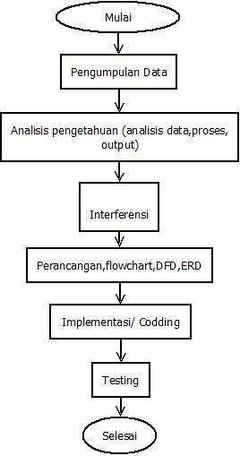
Gambar 1 Metode Penelitian

3.1. Akuisisi Pengetahuan
Akuisisi pengetahuan merupakan kegiatan untuk menentukan data yang akan dianalisis yang nantinya akan diproses untuk menentukan perkiraan keluaran atau output dari sistem yang dirancang dan menetukan variable apa saja yang diperlukan agar dapat dihitung untuk mengetahui hasilnya.

3.2. Representasi Pengetahuan

3.2.1. Perancangan DFD
Data Flow Diagram (DFD) merupakan diagram alir data yang menggambarkan bagaimana data diproses oleh sistem. Data flow diagram juga menggambarkan notasi aliran data di dalam sistem.
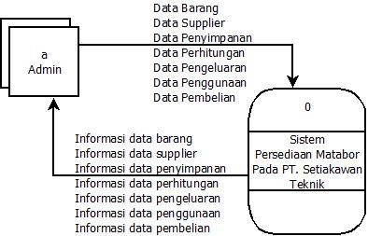
Diagram konteks memiliki sebuah proses untuk menentukan persediaan mata bor seperti pada Gambar 3.2.

Gambar 1 Diagram konteks
DFD level 0 yang merupakan penjabaran dari diagram konteks, dapat dilihat pada Gambar 3.3.
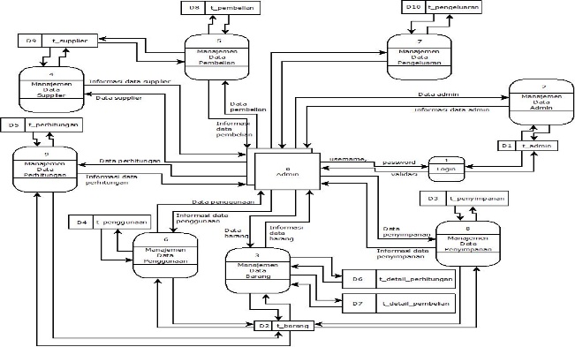
Gambar 2 DFD Level 0

3.2.2 Basis Pengetahuan
Basis pengetahuan mengandung pengetahuan untuk pemahaman formulasi dan penyelesaian masalah. Dalam perancangannya memerlukan beberapa proses diantaranya penentuan biaya pemesanan dan biaya penyimpanan, kemudian membuat rancangan database untuk penyimpanan data yang dilanjutkan dengan perancangan tampilan sistem dilanjutkan dengan pengujian program.

3.2.3. Relasi Database
Relasi database dapat dilihat pada Gambar 4.
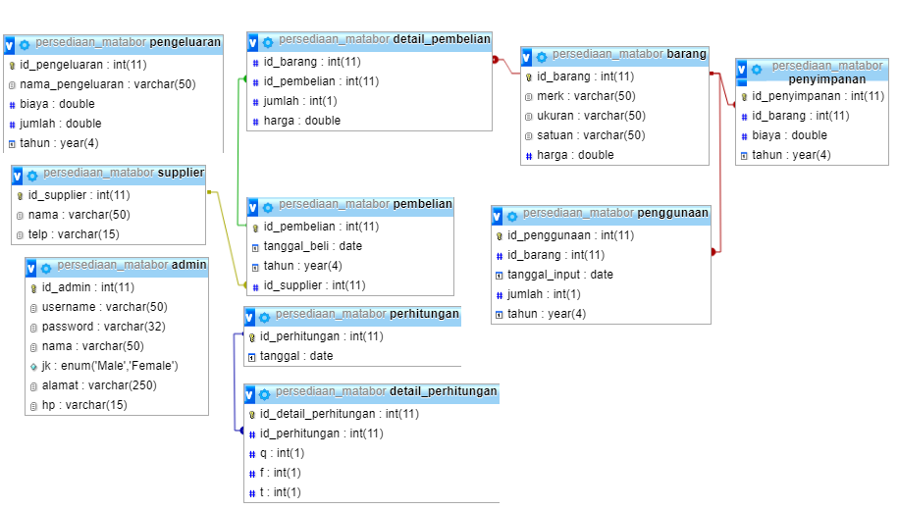
Gambar 2 Relasi Database

3.2.4. Flowchart sistem
Flowchart sistem dapat dilihat pada Gambar 5.
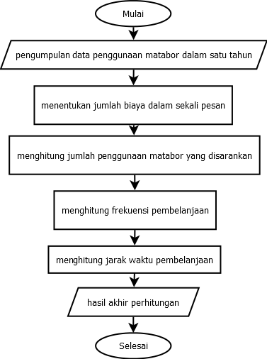
Gambar 3 Flowchart Sistem
4. PEMBAHASAN
Perancangan sistem ini menggunakan metode Economic Order Quantity. Perhitungan manual menggunakan metode Economic Order Quantity berfungsi untuk memberikan gambaran umum tentang sistem yang akan dibangun. Proses perhitungan metode Economic Order Quantity terdapat beberapa langkah.
Untuk contoh proses perhitungan Economic Order Quantity pada sistem persediaan mata bor menggunakan data pada Tabel 3.13.
- Data Penggunaan mata bor ditahun 2018.

Tabel 1 Data penggunaan mata bor ditahun 2018
No | Bulan/Tahun | Penggunaan Mata Bor
 |  | 5mm | 7mm | 8mm | 8.5mm | 9mm | 10mm
1 | Januari 2018 | 130 | 120 | 122 | 111 | 121 | 115
2 | Februari 2018 | 155 | 125 | 155 | 100 | 103 | 109
3 | Maret 2018 | 112 | 115 | 113 | 100 | 100 | 111
4 | Apr-18 | 150 | 120 | 124 | 129 | 115 | 111

- Rata–rata penggunaan mata bor pertahun dan daya tampung kapasitas gudang.

Tabel 2 Rata–rata penggunaan mata bor pertahun dan daya tampung kapasitas gudang
No. | Jenis Mata Bor | Penggunaan Mata Bor Pertahun | Rata-Rata Pertahun | Daya Tampung Pertahun
1 | 5 mm | 1803 | 150 | 1500 Pcs
2 | 7 mm | 1638 | 137 | 1500 Pcs
3 | 8 mm | 1643 | 137 | 1200 Pcs
4 | 8.5 mm | 1560 | 130 | 1200 Pcs
5 | 9 mm | 1456 | 121 | 1000 Pcs
6 | 10 mm | 1478 | 123 | 1000 Pcs

- Biaya pemesanan barang persetiap kali pesan.

Tabel 3 Biaya pemesanan barang
No | Keterangan | Biaya
1 | Biaya Telp & Internet | Rp. 350.000
Jumlah |  | Rp. 350.000

- Penggunaan mata bor pada tahun 2018 diketahui sebanyak 1803 (Ukuran 5mm), 1638 ( Ukuran 7mm), 1643 ( Ukuran 8mm), 1560 ( Ukuran 8.5mm), 1456 ( Ukuran 9mm), 1478 ( Ukuran 10mm).
- Biaya penyimpanan per unit per tahun (H) adalah konstan yaitu 10% dari harga beli.
- Biaya pemesanan (S) adalah konstan yaitu sebesar Rp. 350.000 pertiap kali pemesanan.
Nilai H didapatkan dengan cara mengkalikan biaya penyimpanan barang dengan harga beli barang :

5mm (H1) : 10% x 30.000 = 3.000
7mm (H2) : 10% x 50.000 = 5.000
8mm (H3) : 10% x 65.000 = 6.500
8.5mm (H4) : 10% x 68.000 = 6.800
9mm (H5) : 10% x 74.500 = 7.450
10mm (H6) : 10% x 86.000 = 8.600

Keterangan :
- D = 1803 Pcs (D1); 1638 Pcs (D2); 1643 Pcs (D3); 1560 Pcs (D4); 1456 Pcs (D5); 1478 (D6),
- S = Rp. 350.000,
- H = Biaya penyimpanan barang pertahun dikali 10% dari harga barang,
- C = Rp. 30.000/pcs (5mm), Rp. 50.000/pcs (7mm), Rp. 65.000/pcs (8mm),
Rp. 68.000/pcs (8.5mm), Rp. 74.500/pcs (9mm), Rp. 86.000/pcs (10mm).

- Maka dicari nilai Q yaitu jumlah barang yang disarankan, sehingga dapat dihitung dengan Persamaan 2.1 :
Q1 = $\sqrt{\frac{2DS}{H}}$
Q1 =$\sqrt{\frac{2.1803.350000}{3000}}$
Q1 = 649
Maka ditemukan Nilai Q1, Q2, Q3, Q4, Q5, Q6 sebagai berikut :
Q1 | Q2 | Q3 | Q4 | Q5 | Q6
649 | 479 | 421 | 401 | 370 | 347

- Maka dicari nilai F yaitu frekuensi pembelian, sehingga dapat dihitung dengan Persamaan 2.2 :
F1 =$\frac{D1}{Q1}$
F1 = $\frac{1803}{649}$
F1 = 3
Maka ditemukan Nilai F1, F2 , F3, F4, F5, F6 sebagai berikut :
F1 | F2 | F3 | F4 | F5 | F6
3 | 3 | 4 | 4 | 4 | 4
- Maka dicari nilai T yaitu Jarak Pembelian, Sehingga dapat dihitung dengan Persamaan 2.3 :
T1 = $\frac{365}{3}$
T1 = 122
Maka ditemukan Nilai T1, T2, T3, T4, T5, T6 sebagai berikut :
T1 | T2 | T3 | T4 | T5 | T6
122 | 122 | 91 | 91 | 91 | 91

Maka ditemukan hasil akhir sebagai berikut :
- Mata bor dengan Ukuran 5mm jumlah yang disarakan untuk pembelajaan adalah 649 dengan frekuensi 3 kali dalam waktu 122 hari.
- Mata bor dengan Ukuran 7mm jumlah yang disarakan untuk pembelajaan adalah 479dengan frekuensi 3 kali dalam waktu 122 hari.
- Mata bor dengan Ukuran 8mm jumlah yang disarakan untuk pembelajaan adalah 421 dengan frekuensi 4 kali dalam waktu 91 hari.
- Mata bor dengan Ukuran 8.5mm jumlah yang disarakan untuk pembelajaan adalah 401 dengan frekuensi 4 kali dalam waktu 91 hari.
- Mata bor dengan ukuran 9 mm jumlah yang disarakan untuk pembelajaan adalah 370 dengan frekuensi 4 kali dalam waktu 91 hari.
Mata bor dengan Ukuran 10mm jumlah yang disarakan untuk pembelajaan adalah 347 dengan frekuensi 4 kali dalam waktu 91 hari.
4. KESIMPULAN
Dari penelitian yang dilakukan, kesimpulan yang dapat diperoleh adalah sebagai berikut :
- Sistem yang dirancang dengan implementasi metode economic order quanitity dapat digunakan untuk membantu menentukan jumlah mata bor yang harus dibeli dan rentang waktu pembeliannya.
- Hasil implementasi dapat berjalan sesuai dengan desain.
Berdasarkan data 2018 yang didapatkan dari perusahaan dengan 6 jenis mata bor, diperoleh presentase 100%.
5. UCAPAN TERIMA KASIH
Dengan selesainya penelitian penulis ucapakan terima kasih kepada Bapak Imam Suharjo, S.T., M.Eng. selaku pembimbing, seluruh Dosen Fakultas Teknologi Informatika dan teman-teman yang telah membantu penelitian dan pemberi semangat.

DAFTAR PUSTAKA

Adi, R. (2016, November). Mengenal Persediaan (Inventory). 1-2. Retrieved 07 15, 2019, from https://www.kompasiana.com/rizaadinurisma/56565cee9693731d0517d217/mengenal-persediaan-inventory?page=all
Alami, F. (2015, November). Metode Pengendalian Persediaan EOQ. Retrieved 07 15, 2019, from https://fitriyanaalami.wordpress.com/2015/01/28/130/
Asih, K. (2010, Juni 2). Economic Order Quantity. Retrieved 07 15, 2019, from My Little World: https://kminoz.wordpress.com/2010/06/02/economic-order-quantity/
Asmara, R. (2016, Desember). Sistem Informasi Pengolahan Data Penanggulangan Bencana Daerah (BPBD) Kabupaten Padang Pariaman. Jurnal J-Click, 3, 1-12. Retrieved from http://ejurnal.jayanusa.ac.id/index.php/J-Click/article/download/28/14/
Eska, J. (2016, Maret). Penerapan Data Mining Untuk Prediksi Penjualan Wallpaper. JURTEKSI (Jurnal Teknologi dan Sistem Informasi), II, 1-6.
Fajrin, A. A., & Maulana, A. (2018, Februari). Penerapan data mining untuk Analisis Pola Pembelian Konsumen Dengan Algoritma FP-Growth Pada Data Transaksi Penjualan Spare Part Motor. Kumpulan jurnaL Ilmu Komputer (KLIK), V, 1-10.
Juventia, J., & Hartanti, L. P. (2016, Juni). Analisis Persediaan Bahan Baku PT. BS dengan Metode Economic Order Quantity (EOQ). Analisis Persediaan Bahan Baku PT. BS dengan Metode Economic Order Quantity (EOQ), V, 1-10.
Kho, B. (2016, November 16). Pengertian Manajemen Persediaan (Inventory Management). Retrieved 07 15, 2019, from Ilmu Manajemen Industri: https://ilmumanajemenindustri.com/pengertian-manajemen-persediaan-inventory-management-2/
Riadi, M. (2017, September 21). Pengertian, Fungsi, Proses dan Tahapan Data Mining. Retrieved 07 15, 2019, from KajianPustaka.com: https://www.kajianpustaka.com/2017/09/data-mining.html
Sari, D. P. (2015, Maret). Data Mining Perkiraan Produksi Spanduk Dengan Algoritma Apriori (Studi Kasus : CV. Mentari Persada Medan). Pelita Informatika Budi Darma, IX, 1-9.
Suroto, A., & Rifai, A. (2015). Model EOQ(Economic Order Quantity) Pada Supply Chain Management Untuk Menyelesaikan Sebuah Barang Diperusahaan, 1-4. Retrieved from https://www.academia.edu/8901859/
Suroto, A., & Rifai, A. (n.d.). Model EOQ (Economic Order Quantity) Pada Supply Chain Management Untuk Menyelesaikan Suatu Masalah Persediaan Barang Disuatu Perusahaan. Jurusan Sistem Informasi, 1-4.
Syaripudin, G., & Faizal, E. (2017, Februari). Implementasi Algoritma Apriori Dalam Menentukan Persediaan Obat. Jurnal Informatika dan Komputer (JIKO), 2, 1-5.
Wardaningsih, W. (2015, Maret). Aaplikasi Sistem Persediaan Barang Pada PT. Bina. Pelita Informatika Budi Darma, IX, 1-7.

